附件1：
江山市中心城区规划控制范围“房票”安置
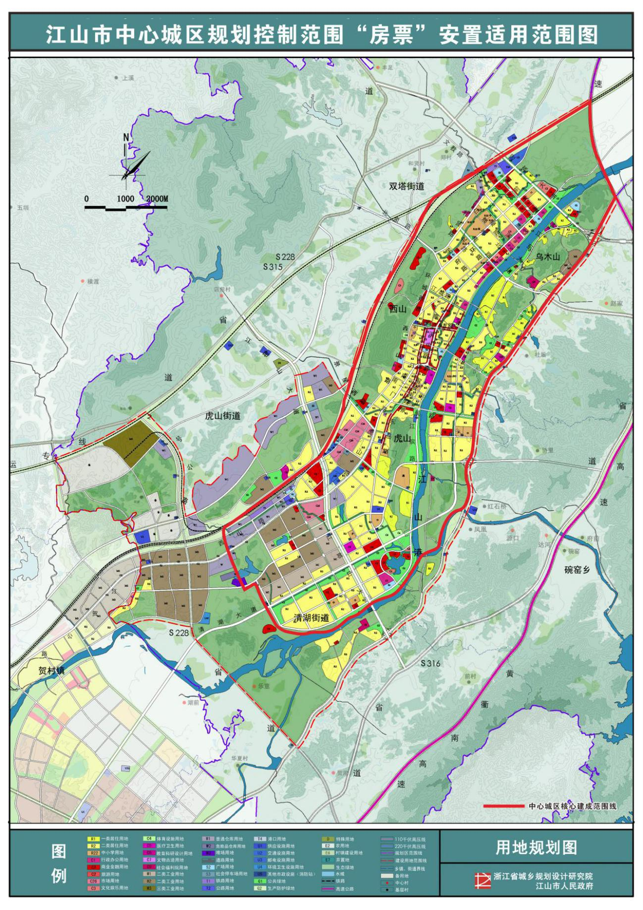
适用范围图

